

A LA MESA DE LAS CORTES DE ARAGÓN:

Alberto Izquierdo Vicente, Portavoz de la Agrupación Parlamentaria del Partido Aragonés (Grupo Mixto), de acuerdo con lo establecido en el artículo 259 y siguientes del Reglamento de las Cortes de Aragón, formula al Consejero de Sanidad del Gobierno de Aragón, la siguiente Pregunta sobre el centro de salud de Zuera para su respuesta oral ante el Pleno de la Cámara.

PREGUNTA

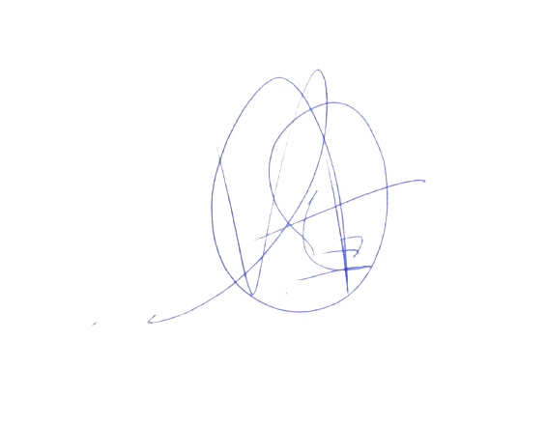
¿Tiene previsto su departamento la construcción de un nuevo centro de salud en Zuera?

El Portavoz
Alberto Izquierdo Vicente

En Zaragoza, a 5 de mayo de 2025

